МБОУ «Средняя общеобразовательная школа № 60 им. героев Курской битвы»
Город Курск
Школьное научное общество «Успех»

«Исследования качества воды из различных источников Курской области»

Лисинув Егор Романович
Обучающийся 8 «А» класса
Руководитель:
Сафронова Екатерина Юрьевна,
учитель географии
МБОУ «СОШ № 60 им. героев Курской битвы»

Курск, 2023 год
Оглавление
Введение …………………………………………………………………………. 3
Теоретическая часть …………………………………………………………….. 4
Практическая часть ………………………………………………………………7
Заключение……………………………………………………………………….14
Список литературы ……………………………………………………………...15

ВВЕДЕНИЕ
Никому не секрет, что вода является источником жизни. Человеку для поддержания нормальной жизнедеятельности необходимо потреблять достаточное количество воды в день. От качества воды зависит и здоровье организма. В связи с эти необходимо следить за качеством потребляемой воды, а также за качеством водных ресурсов местности.
Цель работы – провести анализ качества воды из различных источников Курской области.
Задачи:
1. отобрать образцы воды из разных источников (поверхностных и подземных);
2. провести органолептические исследования;
3. провести исследования методом химического анализа;
4. обобщить данные и сделать вывод.
Гипотеза. В образцах поверхностных вод из различных источников районов Курской области могут содержаться примеси, свидетельствующие о загрязнении вод.

ТЕОРЕТИЧЕСКАЯ ЧАСТЬ
Естественные источники водоснабжения подразделяют на поверхностные (реки, моря, водохранилища и озера) и подземные (грунтовые, артезианские, шахтные и другие воды).
Для водоснабжения населенных пунктов и большинства промышленных предприятий наиболее пригодными являются подземные (особенно артезианские и родниковые) слабоминерализованные воды. Для хозяйственно-питьевого водоснабжения также используют ресурсы подземных вод, которые отвечают санитарно-гигиеническим требованиям.
Все показатели качества воды разделены на: физические, химические, гидробиологические и биологические. Остановимся на химических показателях.
К химическим показателям качества воды относится
  - активная реакция (рН),
  - окисляемость,
  - наличие азотных соединений,
  - растворенные газы,
  - сухой остаток,
  - минерализация,
  - жесткость,
  - щелочность,
  - содержание хлоридов, сульфатов, железа, марганца и других компонентов (специфические загрязняющие вещества, радиоактивные элементы, тяжелые металлы).
Один из основных показателей качества воды является pH, который отражает кислотно-щелочной баланс.
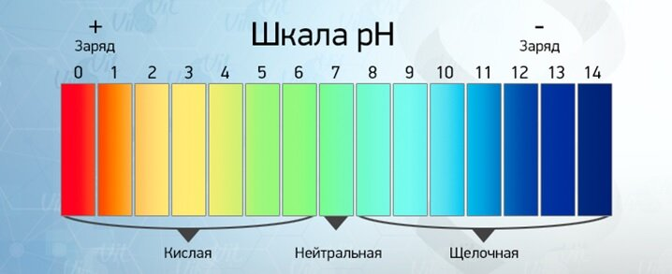
Рис. 1. Шкала pH-показателя
Величиной pH воды определяется скорость протекания той или иной химической реакции, уровень коррозионной агрессивности жидкости, степень токсичности загрязняющего вещества и многие другие факторы. Кислотно-щелочной баланс среды организма определяет наше состояние здоровья, настроение и самочувствие.
На водородный показатель влияют вещества, растворяющиеся в воде. А так же содержание углекислоты в среде, где находится эта вода.
В России норму водородного показателя определяет СанПиН 2.1.4.1074-01 «Питьевая вода». Норма pH для питьевой воды из-под крана не должна выходить за рамки 6-9 баллов.
Для человека одним из лучших показателей в питьевой воде будет pH=7,5. Такая вода благотворно влияет на обменные процессы в организме человека.
Кислая вода с низким значением водородного показателя, может применяться для умывания (она эффективно удаляет загрязнения с поверхности тела). Щелочная вода, имеющая больше 7-9 баллов, улучшает состояние организма (если не злоупотреблять).
Общая минерализация показывает содержание твердых веществ, которые растворены в воде, но способны проникать сквозь фильтры с микропорами размером 2 микрометра.
Под минерализацией понимают количество растворенных солей натрия, магния, калия, хрома и других веществ. Чем выше этот показатель, тем больше солей присутствует в воде (выше солесодержание). При избытке солей и минералов вода становится мутноватой, солоноватой, горчит, может специфически пахнуть или иметь нехарактерный цвет. В местностях, где залегают известняки, в ней появляется густой белый осадок, при переизбытке железа на дне посуды откладывается бурый налет.
Чрезмерно минерализованная вода океанов считается «жесткой» (ещё один близкий по смыслу термин). В ледниковой и дождевой солей немного, такую воду называют мягкой: у нее низкие показатели жесткости и минерализации. Разница между терминами заключается в том, что общая жёсткость воды зависит от концентрации кальция и магния, а минерализация — более обобщенное понятие, включающее все растворенные соединения, что есть в воде. Соли жесткости составляют лишь часть общей минерализации водного раствора.
При определенных условиях минералы способны выпадать в осадок. При выпаривании жидкости остается «сухой остаток», который хорошо виден как накипь на посуде. Этот термин тоже служит показателем минерализации: ГОСТ Р 51232-98 отождествляет эти понятия.
Организм человека не способен усваивать воду с повышенным солесодержанием. На вкус она неприятна, нарушает работу кишечника. Соли откладываются в тканях и суставах, вызывают кислородное голодание, отеки, мочекаменные болезни. С другой стороны, постоянное питье низкоминерализованной воды, близкой по составу к дистиллированной, нарушает обмен веществ, происходит смещение водно-солевого баланса. Организм недополучает цинка, кальция, магния, железа и прочих важных микроэлементов, что вызывает анемии, заболевания сердца и внутренних органов. Ухудшается работа нервной системы, кости становятся хрупкими из-за недостатка кальция [5].
Степень жёсткости для питьевой воды определяется типом и количеством водных солей. В разной местности показатели различные. Соли проникают в водоносные пласты, вымываясь из залежей горных пород: известняков, гипсов, доломитов.
Показатели жёсткости воды являются величинами переменными, они зависят от разных факторов:
- процессов, происходящих в земной коре;
- пластов залежей ископаемых, через которые проходят водные потоки;
- интенсивности растворения песчано-каменистых пород;
- смены сезонов.
У вод, лежащих близко к поверхности и залегающих на глубине, параметры разные. Они выше там, где водный поток проходит через слои известняков. Весной, при обилии талых потоков, при их попадании в водоемы и при просачивании в подземные водные пласты, количество солей снижается. Зимой концентрация выше [2, 1].
Хлориды в воде - это соли, полученные при взаимодействии соляной кислоты и катионов металла, имеющие высокую растворимость в воде. Самые распространенные хлориды - кальциевые, магниевые и натриевые. Происхождение хлоридов в воде обусловлено природными источниками. Данные соединения есть практически в каждом природном источнике воды - реках, озерах, скважинах, ручьях, колодцах.
Содержание хлоридов в озерах и реках колеблется от доли грамма до нескольких граммов на литр, в морях количество хлорид-ионов составляют 87% от массы всех анионов, поэтому уровень их концентрации в морях и подземных водах позволяет отнести их к перенасыщенным растворам и рассолам.
Появлению их в воде они обязаны грунтовым и артезианским водам, которые вымывают соединения их пластов земли, которые в свою очередь образовались в результате извержения вулканов. В состав магматических пород входят следующие минералы [1].

ПРАКТИЧЕСКАЯ ЧАСТЬ

Нами были взяты образцы воды из разных источников:
- Водопроводная вода (забор из центрального водопровода в пределах СОШ № 60 по адресу Курск, пр-т Победы);
- Вода из колодца (д. Дубовец, Золотухинский район);
- Вода из р. Тускарь (в пределах туристического объекта «Утиный остров»);
- Вода из р. Избицы (Рыльский район);
- Вода из р. Сейм (в предалах южной окраины г. Курска).

Исследование органолептических показателей
Данное исследование проводилось нами, исследуя образцы на просвет и запах. Постороннего запаха не имеют все образцы.
Цвет и мутность. Образцы воды из р. Сейм, колодца и водопроводная не имею цвета и мутности. Вода из р. Тускари прозрачная, но слегка мутная. А вода из р. Избица ярко-желтого цвета. Мы предполагаем, что это связано с осенним листопадом, т.к. в месте забора воды в реке было много листвы.
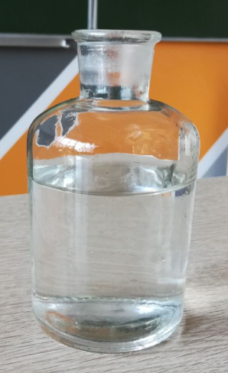 | 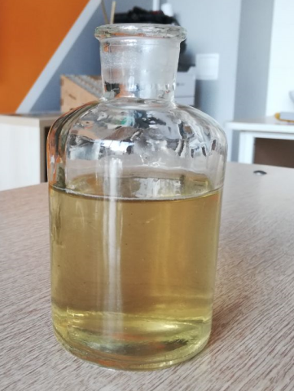
Рис. 2. Вода из р. Сейм | Рис. 3. Вода из р. Избица

Исследование воды на наличие синтетических поверхностно-активных веществ (СПАВ)
СПАВ не свойственны природным водам и встречаются, как правило, в водоемах где есть сток коммунально-бытовых сточных вод. Качественное исследование СПАВ базируется на показателе пенистости воды, который напрямую зависит от наличия в воде СПАВ.
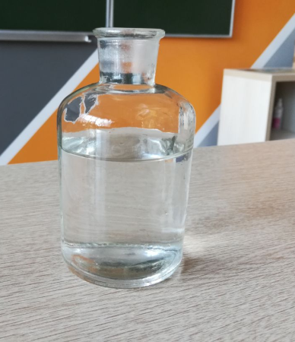 | 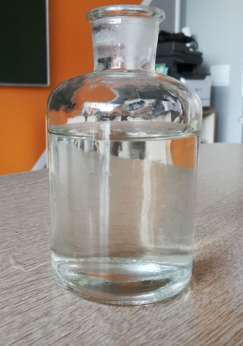
Рис. 4. Водопроводная вода | Рис. 5. Вода из колодца (Золотухинский район)
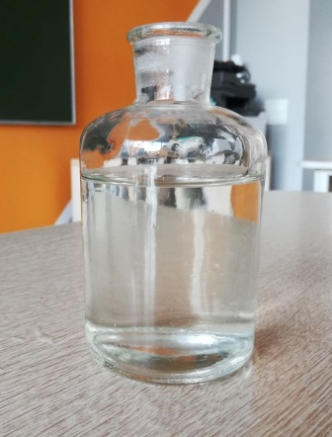 | 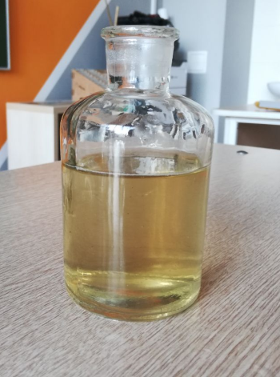
Рис. 6. Вода из р. Тускарь | Рис. 7. Вода из р. Избица
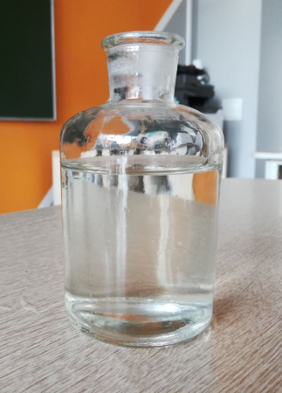 | 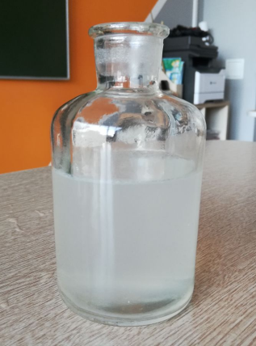
Рис. 8. Вода из р. Сейм | Рис. 9. Мыльный раствор (контрольный)

Чтобы проверить наличие СПАВ мы налили в емкость 2/3 исследуемой воды и плотно закрыли резиновой пробкой. После интенсивно встряхнули 10 раз и открыли пробку. При наличие СПАВ на поверхности воды возникают пузырьки. Для контроля мы проверили наличие СПАВ у образца дистиллированной воды и мыльного раствора. Проведя исследование, мы выяснили, что СПАВ содержится лишь в образце из р. Избица Рыльского района. Стоит отметить, что водный образец был отобран непосредственно в районе сброса воды от очистных сооружений пос. Марьино Рыльского района [4, 3].

Исследование жесткости
Данное исследование проводилось при использовании химического реагента – гидрокарбоната натрия NaHCO₃. В колбу налили пробу воды 100 мл, при помощи ложки-шпателя добавили реагент и размешали круговыми движениями. По условиям работы: если в течение одной минуты проба помутнеет, то исследуемая вода обладает высоким содержанием кальция и магния, а, следовательно, жесткая. При этом параллельно проводилось исследование и дистиллированной воды.
По результату данного исследования мы выявили, что вода из водопровода, р. Сейм и колодца не помутнела, соответственно, нежесткая. Образец воды из р. Тускарь незначительно помутнел, что говорить о средней степени жесткости. А вода из р. Избица Рыльского района совсем помутнела, значит, что высокая жесткость.
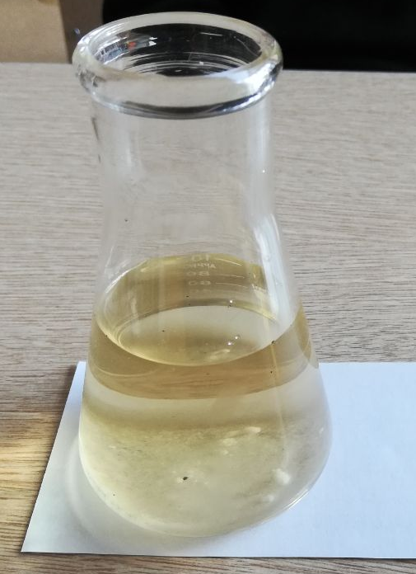
Рис. 10. Образец воды р. Избица

Измерение минерализации
Измерение минерализации проводилось при помощи электронного кондуктометра [4, 3].
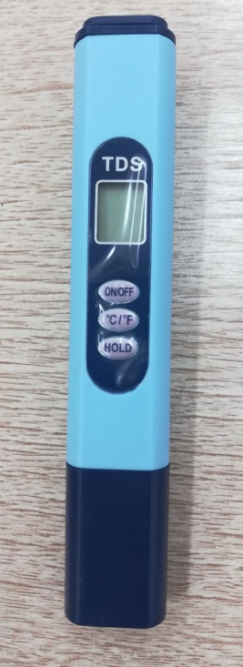 | 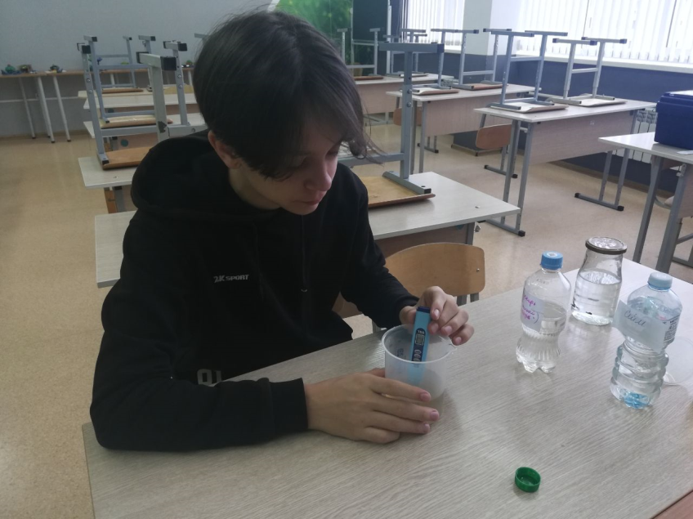
Рис.11. Электронный кондуктометр | Рис. 12. Проведение исследования минерализации воды

Для измерения минерализации нами использовался электронный кондуктометр. Показатели минерализации представлены ниже в таблице.
№ п/п | Образец | Минерализация ppm (мг/л)
1 | Вода из колодца | 324
2 | Вода из р. Сейм | 275
3 | Вода из р. Тускарь | 295
4 | Вода из р. Избица | 298
5 | Водопроводная вода | 290
6 | Дистиллированная вода | 004

Измерение кислотности
Для измерения кислотности нами были применены два способа: использование pH-метра и реактивов.
Первый способ использование электронного pH-метра. Для этого мы исследовали каждый образец воды электронным прибором, контрольный образец – дистиллированная вода.
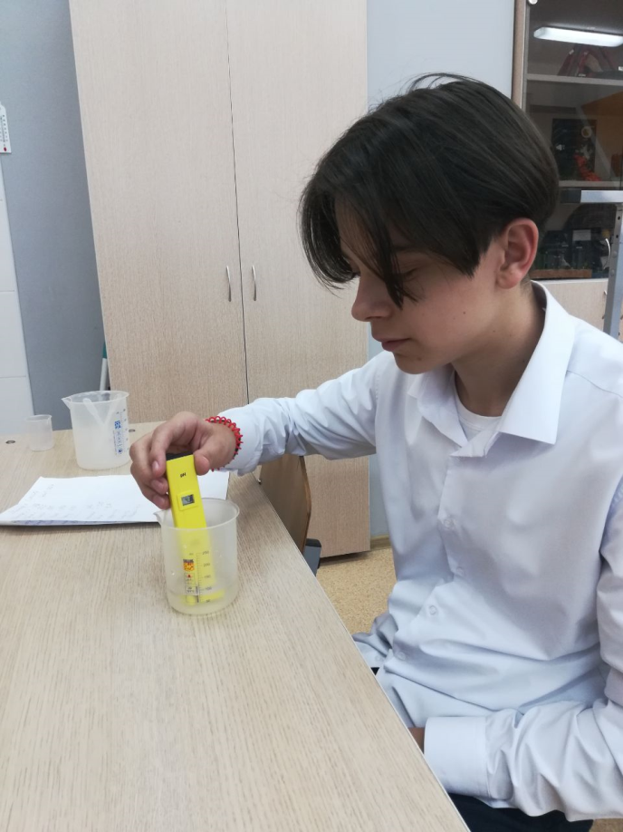 | 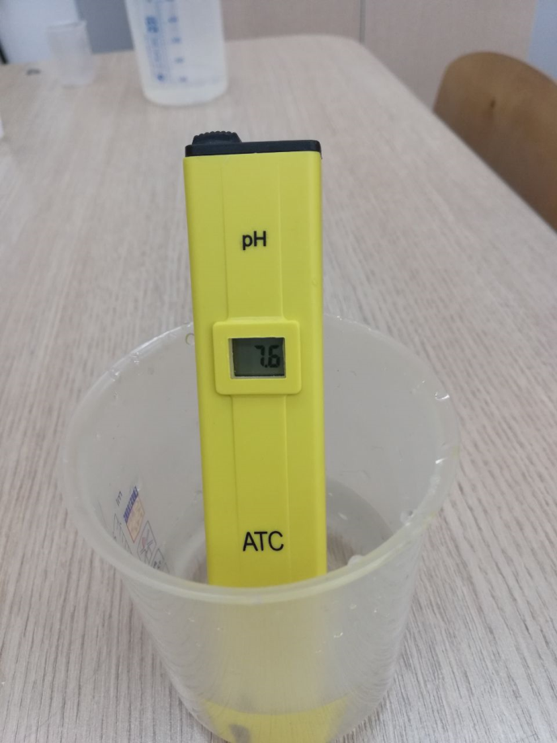
Рис. 13. Использование pH-метра | Рис. 14. pH-метр

Результаты измерений оформили в виде таблицы
№ п/п | Образец | pH
1 | Вода из колодца | 8,6
2 | Вода из р. Сейм | 8,2
3 | Вода из р. Тускарь | 8,0
4 | Вода из р. Избица | 7,4
5 | Водопроводная вода | 7,6
6. | Дистиллированная вода | 7,0
Анализируя данные полученные в ходе измерения pH при помощи электронного pH-метра, можно сделать вывод, что вода Курской области, взятая из различных источников, является слабощелочной средой. Данная вода подходит для использования в качестве питьевой.
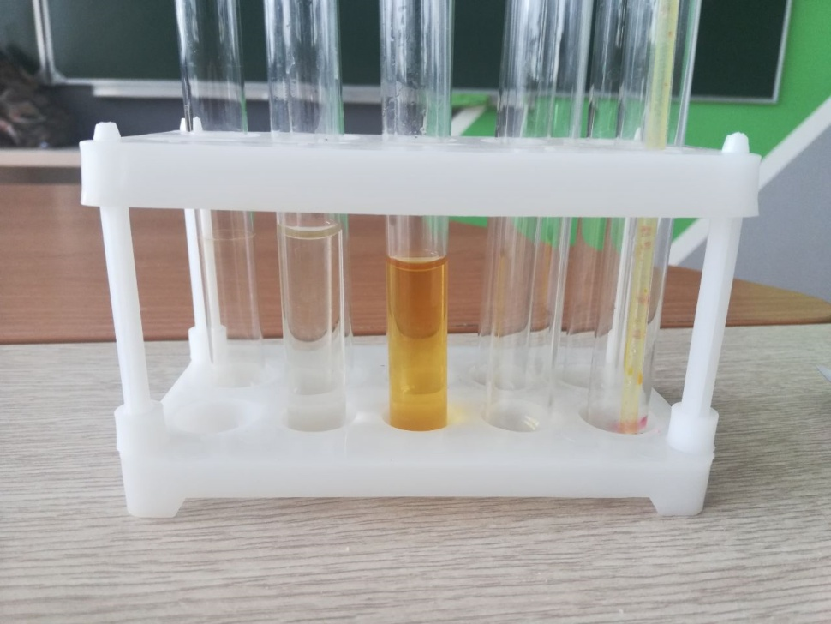
Рис. 15. Химический способ определения pH
Второй способ исследования pH заключался в приливание реагента (фенолфталеин), который окрасил воду всех образцов в розовый цвет и подтвердил данные полученные выше[3].

Исследование содержания хлоридов в воде
Данное исследование проводят на основе качественной реакции. Для этого в колбу на 1/3 налили пробу воды и добавили к ней нитрат серебра (на кончике ложки-шпателя) и размещали круговыми движениями. При наличии в растворе ионов хлора образуется белый осадок – хлорид серебра. Нами был проведен опыт со всеми образцами. Во всех образцах присутствуют хлориды, за исключением образца воды из р. Избица. Мы предполагаем, что это объясняется разными геологическими водными горизонтами. Так как все остальные пробы взяты из разных мест, в том числе, и водопроводная вода. Утверждать ,что хлориды содержатся в воде в результате деятельности человека необоснованно [4].
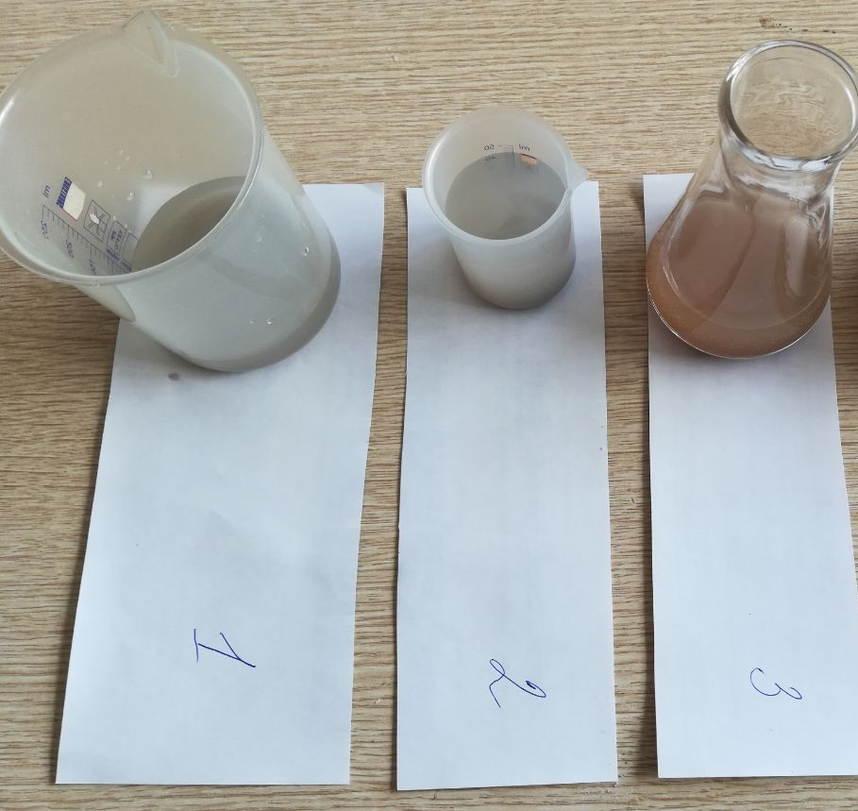
Рис.16. Исследование хлоридов (1-водопроводная вода, 2- вода из колодца, 3-вода из Тускари, 4-вода из р. Сейм)
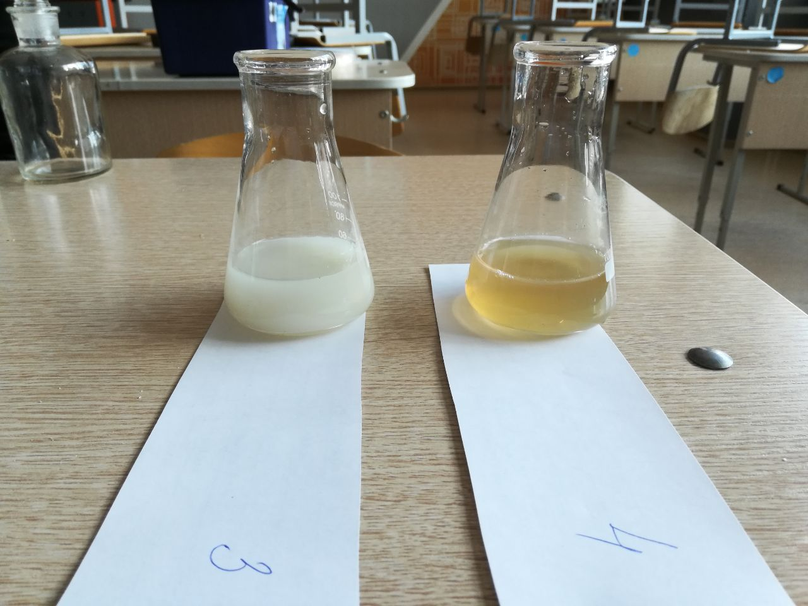
Рис.17. Сравнение образцов (3- вода из р. Тускарь и 4 – вода из р. Избица) по исследованию хлоридов)

ЗАКЛЮЧЕНИЕ
Нами были проанализированы пробы вод из разных источников поверхностных и подземных вод Курской области.
В ходе работы мы убедились в высоком качестве воды из различных источников Курской области, как подземных, так и поверхностных. При этом, в ходе выполнение химических реакций нами были выявлены хлориды в воде, но они типичны для вод нашего региона из-за особенностей геологического строения.
При этом, необходимо помнить, что воды находятся в зоне повышенного внимания. Их необходимо беречь и проводить советующие мероприятия. Считаем, что цель достигнута, задачи выполнены, гипотеза привержена.

Список литературы
1 – Интернет-источник: https://severyanka.spb.ru/mineralizaciya-vody/
2 – Исследование воды и водоемов в условия школы. СВ. Дружинин. Издательство Москва: Чистые пруды.2008г.
3 – Лабораторные методы изучения и контроля состояния окружающей среды: Учеб.пособие / Под.рек. А. П. Капицы, А. В. Краснушина. – М.: Географический факультет МГУ, 2018. – 180 с.
4 – Рекомендации к комплекту для исследования состояния окружающей среды «Экознайка», автор-составитель И. Л. Марголина
5 – СанПиН 2.1.4.1074-01. Питьевая вода. Гигиенические требования к качеству воды централизованных систем питьевого водоснабжения. Контроль качества (взамен СанПиН 2.1.4.559-96) Интернет-источник: https://eng-eco.ru/upload/iblock/f62/f62518fef27847ef31fcc40c3543b2a5.pdf

